TestsG

I – Présentation
L'environnement de tests TestsG vise à donner une gamme d'utilitaires servant à la réalisation de tests sur des applications distribuées interactives comme non-interactives.
TestsG est composé de 3 grands modules :
- La classe Tests (améliorée depuis la version écrite par M. Alain Thuaire) permettant l'écriture et le jeu de modules de tests unitaires.
- L'application ClientTestsG permettant l'espionnage d'applications graphiques, la création et l'éxecution de macro simulant la présence d'un utilisateur pour les applications interactives.
- L'application ServeurTestsG permettant la gestion de plusieurs applications ClientTestsG.

II – Utilisation de la classe Tests
La classe Tests permettait seulement la création et l'éxecution de tests unitaires à l'aide de ses services « Begin », « Design », « Case », « Unit » et « End ». Plusieurs services ont maintenant été ajoutés pour simplifier leurs écritures et ajouter des fonctionnalités.

1) Gestion de contextes
Un des problèmes rencontrés lors de l'écriture de tests unitaires est la gestion des contextes. En effet, leur écriture est parfois longue et pollue l'écriture du vrai test unitaire. Une classe interne statique et abstraite « Context » a été ajoutée à la classe Tests pour palier ce problème. Elle permet de factoriser l'écriture et la réécriture du code nécessaire à la création des contextes en un seul et même endroit. Voici la forme de cette classe :
public static abstract class Context implements Serializable {

public HashMap<Object, Object> c = new HashMap<Object, Object>();

public abstract void Before();
}

Quelques explications :
- La classe implemente l'interface Serializable, ce qui permet à un objet « Context » d'être enregistré dans un fichier pour être réutilisé plus tard.
- Le seul attribut « c » est un dictionnaire et il est publique. C'est lui qui contient toutes les données nécessaire au contexte.
- La seule méthode « Before » a pour but de réinitialiser le dictionnaire avant chaque utilisation du contexte.

Voyons maintenant ce que peut donner son utilisation sur un exemple :
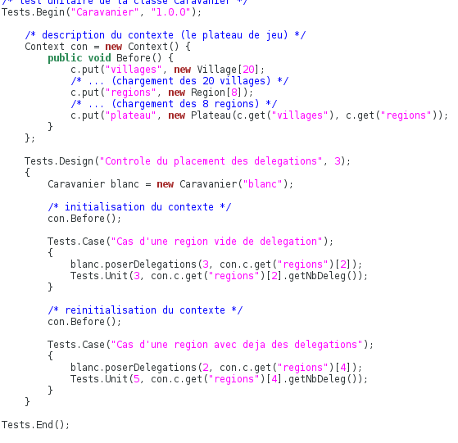
Dans cet exemple minimal, on veut tester le placement des delegations d'un caravanier sur une region, mais ce test nécessite un plateau contenant des régions et des villages. On dérive donc de la classe Context pour créer son propre contexte (le plateau) qu'on peut initialiser quand on veut. On utilise ici une classe anonyme, mais ça aurait pu être aussi une classe externe ou interne au test unitaire.

2) Enchainement de tests unitaires
Un autre problème lors de la réalisation de tests unitaires est que, si par exemple on a 10 modules de tests pour une seule classe et qu'on veut tester la classe, il faut à chaque fois relancer les 10 modules de tests à la main.
Pour résoudre ce problème, une nouvelle méthode de la classe Tests a été ajoutée, la méthode « Traitement », dont voici la signature :
public static void Traitement(ArrayList<String> listeModules)
Cette méthode prend en paramètre une liste de nom de classe, et va éxecuter les méthodes « main » de chacune d'elles, en traitant les erreurs bien entendu. Chaque classe passée en paramètre doit être une classe de test unitaire.
Exemple :
/**
* Tests Unitaires de l'application TestClient2
*/
public class T_TestClient2_N
{
public static void main(String[] args)
{
ArrayList<String> classes = new ArrayList<String>();

classes.add("T_TestClient2_N1");
classes.add("T_TestClient2_N2");
classes.add("T_TestClient2_N3");

Tests.Traitement(classes);
}
}

Ce module de tests unitaires « T_TestClient2_N » va lancer les sous-modules « T_TestClient2_N1 », « ...N2 » et « ...N3 ».

3) Journalisation
Lorsqu'on éxecute beaucoup de tests à la fois, on aimerait pouvoir obtenir un rapport simple de tout ce qu'il s'est passé sans avoir à faire défiler des pages de « valeur attendue / valeur obtenue » en mode console.
Ce journal est maintenant créé pour chaque appel à la méthode Traitement et il contient les informations essentielles uniquement. Il est enregistré sous le nom « journalisation[nomClasseTest].txt » où [nomClasseTest] correspond au nom de la classe qui a lancé le traitement.
Exemple :
on éxecute le main de l'exemple précédant, et on obtient un fichier « journalisationT_TestClient_N.txt » qui contient les lignes suivantes :
28/05/12 16:21
Classe TestClient2 (lot 1)
Begin TestClient2 (lot 1)
Case Cas d'un titre vide : Ok
Case Cas d'un titre long : Ko
Design Controle du changement de titre de l'application : Ko
End TestClient2 (lot 1)
N premiers tests reussis : 1/0
Classe TestClient2 (lot 2)

Begin TestClient2 (lot 2)
Case Cas de la selection de l'Italie : Ok
Case Cas de la selection de l'Espagne : Ok
Design Controle du changement de selection dans la liste : Ok
End TestClient2 (lot 2)
Test complet reussi.
Classe TestClient2 (lot 3)

Begin TestClient2 (lot 3)
Case Cas de 10 pressions sur le bouton : Ok
Design Controle du bouton d'incrementation du compteur : Ok
End TestClient2 (lot 3)
Test complet reussi.

4) Nombre de TU attendu / nombre de TU obtenu
Dernière modification de la classe Tests pour répondre au besoin suivant : pouvoir indiquer le nombre de Tests.Unit() attendu et détecter une erreur si il ne correspond pas au nombre obtenu (utile pour les tests unitaire d'anomalie nottament).
Nous avons mis en place un 3ème paramètre à la méthode « Begin » pour indiquer le nombre de TU attendu, ensuite la vérification se fait dans la methodé « End ».

